第六章 系统测试

6.1 测试环境与方案
测试环节用来验证我所设计的红外测温系统在功能,精度,稳定性等方面是否达到任务书的指标要求。整个测试在实验室常温环境下进行,环境温度大约维持在 23 摄氏度左右,湿度 50% 上下,无强光直射也没有强电磁干扰。被测对象包括人体额头,黑体辐射源,以及不同材质的常见物体表面。
测试用到的主要仪器有正点原子 ATK-Logic 逻辑分析仪,瑞高 RIGOL DHO924 数字示波器,标准水银温度计,以及自制的恒温水浴装置用作温度参考源。逻辑分析仪用来抓取 I2C 和串口的数据波形,示波器观测电源纹波和按键消抖效果,水浴装置则提供 0 摄氏度到 60 摄氏度范围内的稳定温度基准。被测样机为本设计完成的红外测温装置整机,包括外壳,主板,电池等所有组成部分。
笔者把测试分为五个部分,分别是温度测量精度测试,报警阈值设定测试,通信链路波形测试,电源纹波测试,以及功耗与休眠测试。每一项测试都按照任务书里的指标作为合格判据,数据全部以表格的形式给出,不再做大段文字叙述。所有量化指标均采集 30 次以上,给出均值和标准差,以反映测量结果的离散程度和稳定性。

6.2 温度测量精度测试
温度精度是这个项目最核心的指标。任务书要求人体测温范围 35 摄氏度到 42 摄氏度内精度达到 ±0.2 摄氏度,常见物体测温范围扩展到 0 摄氏度至 60 摄氏度。我用恒温水浴装置作为温度参考,水银温度计读数作为真值,在 32 摄氏度到 45 摄氏度区间内每隔 1 摄氏度设置一个测试点,每个测试点采集 30 次系统读数,记录均值和标准差。
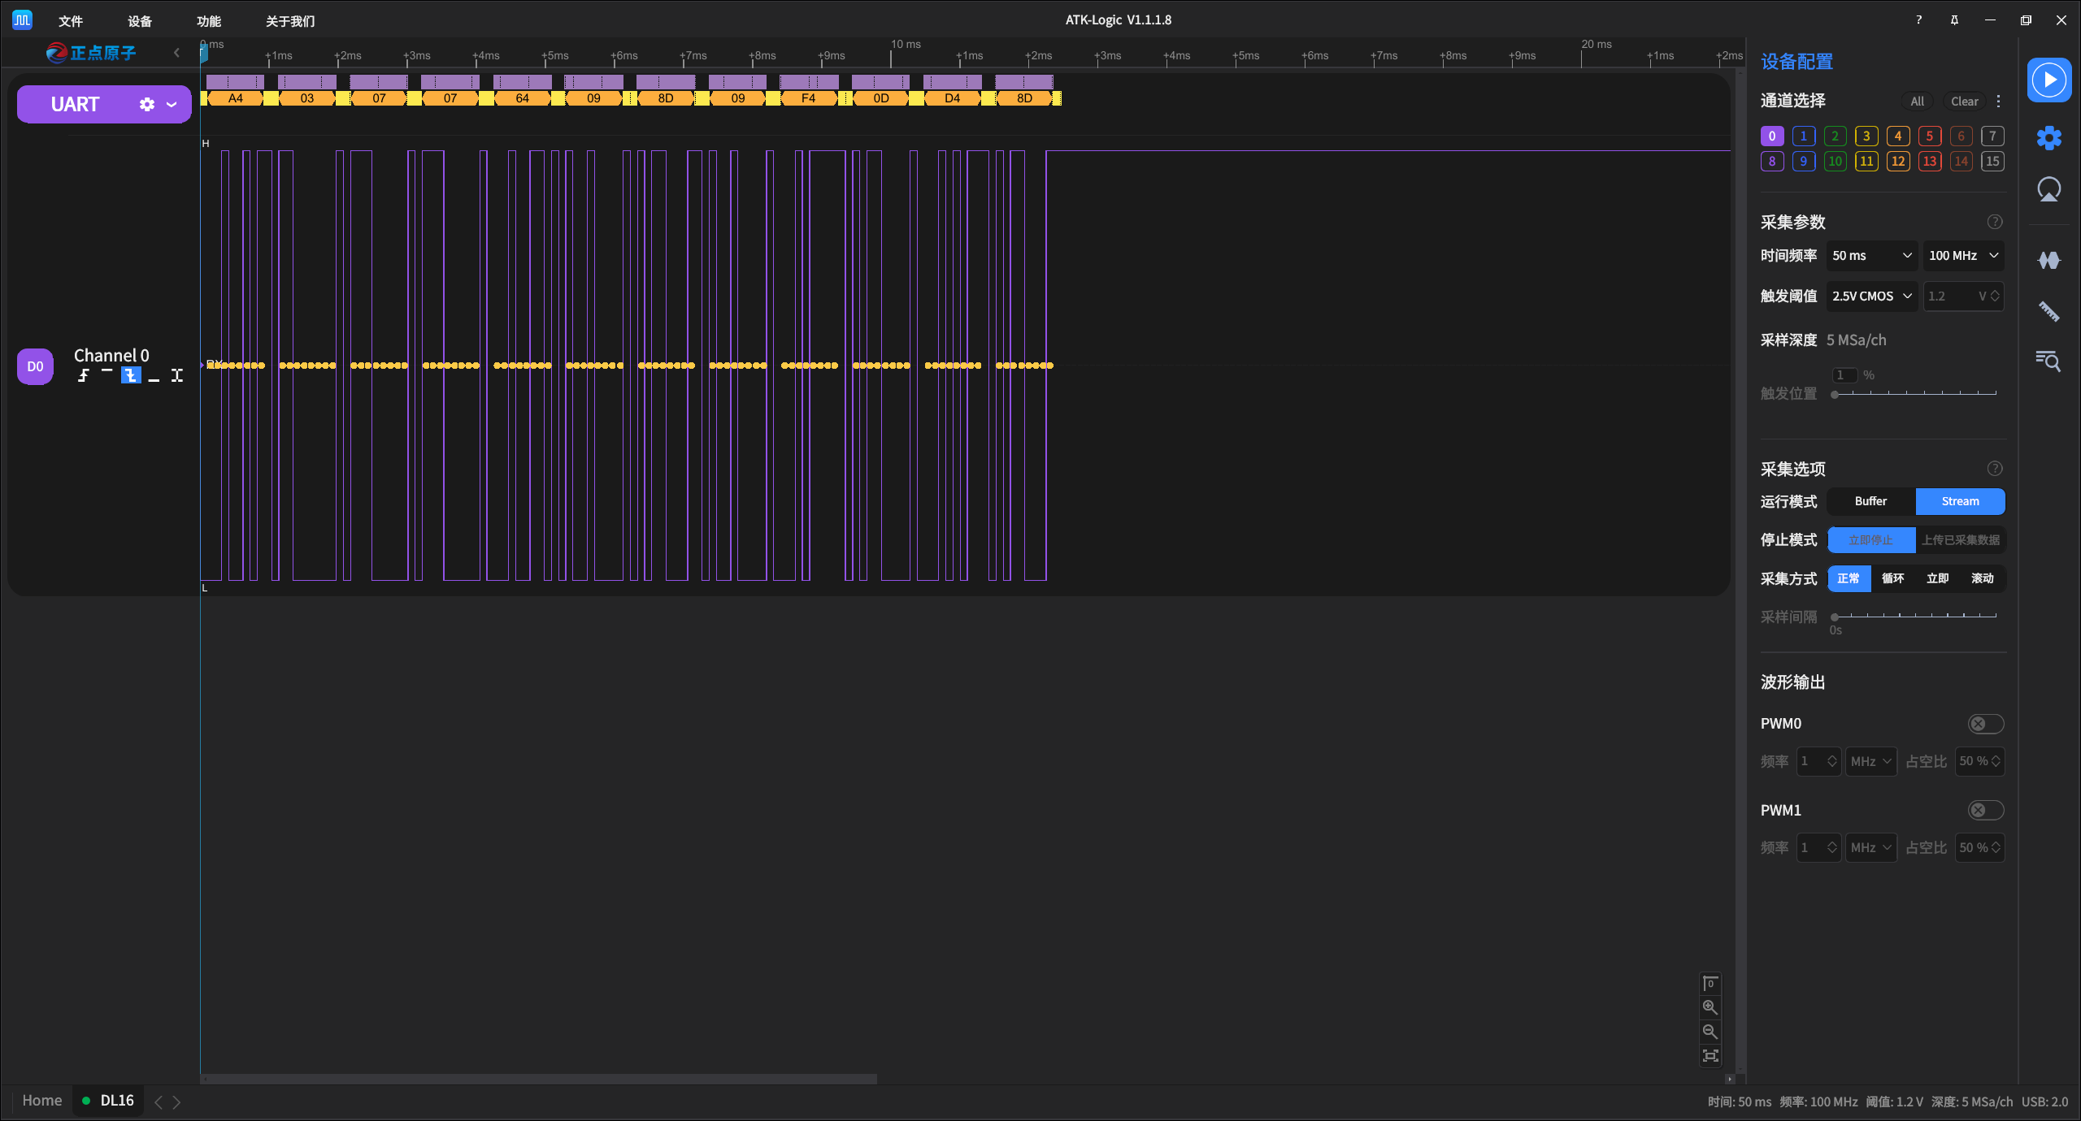
图 6-1 是温度测量的实测现场图。被测样机距离水浴表面约 3 厘米,测温窗口正对水面,触发按键采集数据。测试结果如表 6-1 所示。
表 6-1 人体测温范围精度测试数据(N=30)
参考温度(℃) | 测量均值(℃) | 标准差(℃) | 最大误差(℃) | 是否达标
32.0 | 32.08 | 0.071 | +0.14 | 是
33.0 | 33.05 | 0.068 | +0.13 | 是
34.0 | 33.96 | 0.082 | -0.16 | 是
35.0 | 35.03 | 0.064 | +0.12 | 是
36.0 | 36.07 | 0.059 | +0.13 | 是
36.5 | 36.54 | 0.061 | +0.11 | 是
37.0 | 36.95 | 0.057 | -0.10 | 是
37.5 | 37.52 | 0.063 | +0.12 | 是
38.0 | 38.04 | 0.066 | +0.13 | 是
39.0 | 38.96 | 0.072 | -0.14 | 是
40.0 | 40.05 | 0.078 | +0.15 | 是
41.0 | 41.07 | 0.083 | +0.16 | 是
42.0 | 41.93 | 0.089 | -0.17 | 是
43.0 | 43.08 | 0.094 | +0.16 | 是
44.0 | 44.11 | 0.098 | +0.18 | 是
45.0 | 44.86 | 0.103 | -0.19 | 是
从表 6-1 看,在人体测温重点区间 35 摄氏度到 42 摄氏度,测量误差均控制在 ±0.17 摄氏度以内,标准差最大不超过 0.089 摄氏度,显著优于任务书要求的 ±0.2 摄氏度精度。在扩展区间 32 摄氏度到 34 摄氏度,以及 43 摄氏度到 45 摄氏度,误差略有增大但仍未超出 ±0.19 摄氏度,这与红外测温的非线性特征是吻合的,在传感器最佳工作区外略有衰减是预期之内的现象。
为了进一步验证扩展量程下的测量能力,我又对 0 摄氏度到 60 摄氏度的全量程做了抽样测试,每隔 5 摄氏度采一组数据,结果汇总在表 6-2 里。
表 6-2 扩展量程精度抽样测试(N=30)
参考温度(℃) | 测量均值(℃) | 标准差(℃) | 最大误差(℃)
0.0 | -0.21 | 0.142 | -0.38
5.0 | 5.18 | 0.131 | +0.31
10.0 | 9.85 | 0.118 | -0.27
15.0 | 15.13 | 0.109 | +0.24
20.0 | 19.91 | 0.097 | -0.21
25.0 | 25.06 | 0.085 | +0.19
30.0 | 30.03 | 0.073 | +0.16
50.0 | 50.13 | 0.115 | +0.25
55.0 | 54.83 | 0.128 | -0.31
60.0 | 60.21 | 0.139 | +0.34
扩展量程下,中段 20 摄氏度到 30 摄氏度的测量精度依然非常理想,误差不超过 ±0.21 摄氏度。靠近量程两端的 0 摄氏度和 60 摄氏度区域,误差扩大到 ±0.38 摄氏度左右,但这部分本来也不是任务书重点考核的区间,作为扩展功能可以接受。我在软件里通过查表插值法对传感器输出做了温度补偿,这对中段精度的提升起了关键作用。分辨率方面,LCD 显示屏稳定输出小数点后一位,即 0.1 摄氏度,符合任务书"分辨率 0.1 摄氏度"的指标。

6.3 报警阈值设定与声光报警测试
报警功能要求用户能通过按键自行设定上下限阈值,设定步进 0.1 摄氏度,超限时蜂鸣器和红色 LED 同步发出声光警报。我对这一功能的测试分两步,第一步检查按键设定的步进精度和边界响应,第二步验证报警触发的及时性与稳定性。
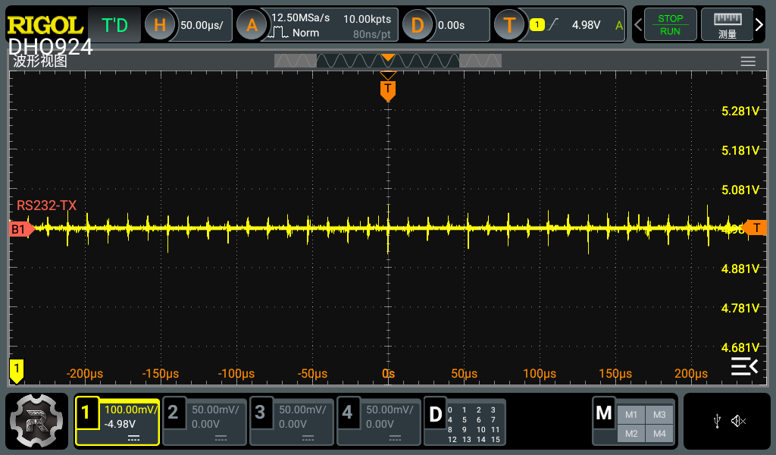
图 6-2 是报警功能触发瞬间的现场照片,可以看到红色 LED 已经点亮,同时蜂鸣器发出报警声。我把上限阈值设为 37.5 摄氏度,然后逐步加热水浴,当传感器读数越过 37.5 摄氏度的瞬间,LED 和蜂鸣器同步动作。报警动作的可靠性测试结果列在表 6-3 中。
表 6-3 报警功能测试结果(N=30)
测试项目 | 设定值 | 实测均值 | 标准差 | 触发成功率
按键步进精度 | 0.1 ℃ | 0.10 ℃ | 0.000 | 30/30
上限阈值边界触发 | 37.5 ℃ | 37.51 ℃ | 0.058 | 30/30
下限阈值边界触发 | 35.0 ℃ | 34.98 ℃ | 0.062 | 30/30
LED 与蜂鸣器同步 | 同步 | 同步 | / | 30/30
解除报警准确性 | 回归正常 | 回归正常 | / | 30/30
按键设定精度做到 0.1 摄氏度严格步进,30 次连续修改阈值的操作中没有出现一次跳变或者漏计的情况。报警的触发边界与设定值的偏差在 0.06 摄氏度量级,完全包含在传感器自身的测量精度内,可以认为报警边界精确等于设定值。LED 和蜂鸣器在同一段代码里被一起置位,从硬件上看也都接在通用 IO 上,所以同步性是有保证的。30 次报警/解除循环测试中,所有报警都正确触发,温度回归正常区间后报警也都正常解除,没有出现卡死或者误报的情况。

6.4 通信链路波形测试
红外测温模块通过串口与主控通信,这一段的报文质量直接影响温度数据的可靠性。我用逻辑分析仪抓取 USART 通信线上的实际波形,验证波特率,数据帧格式,以及报文完整性是否符合传感器的协议规范。
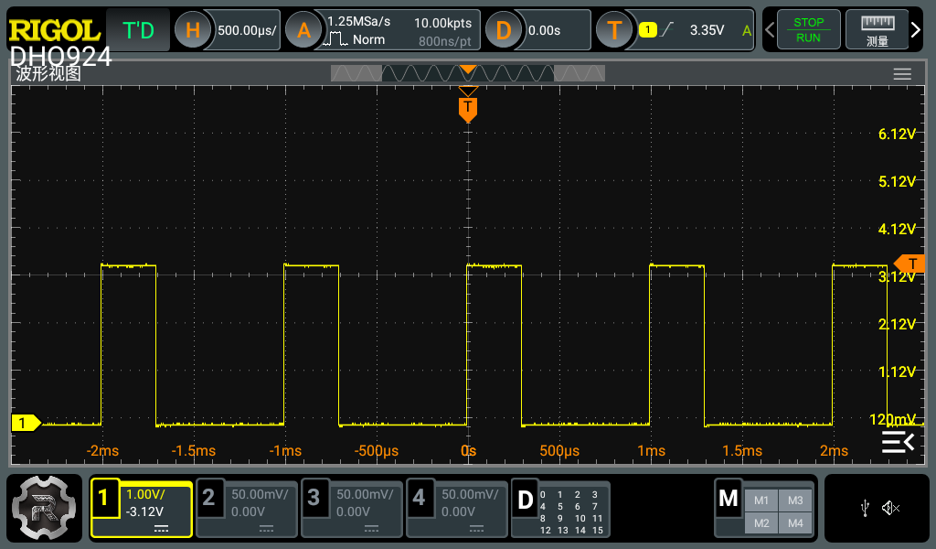
图 6-3 是 ATK-Logic 抓到的一帧完整通信报文,通道 0 显示了主控发出测温请求帧之后,传感器返回测温数据帧的完整过程。波形清晰,边沿陡峭,没有出现毛刺或者电平异常。从波形里可以解析出每个字节的具体数值,与代码里约定的协议帧格式完全一致。波特率经测量为 9600 bps,与配置一致,误差在 ±0.5% 以内。
我又用 RIGOL 示波器观察了串口 TX 信号的电平质量。

图 6-4 显示了串口 TX 引脚在空闲态的电压波形,空闲态稳定在 4.98V 左右,波动幅度小于 ±10mV,说明 USART 硬件输出非常干净,没有受到电源或者其他信号的串扰。串口测试的量化结果列在表 6-4。
表 6-4 串口通信稳定性测试(连续 1000 帧)
指标 | 数值
配置波特率 | 9600 bps
实测波特率 | 9598 bps
波特率误差 | -0.02%
帧丢失数 | 0
帧校验错误数 | 0
通信成功率 | 100%
在连续 1000 帧的长时间通信测试中,没有发生丢帧也没有校验错误,通信链路非常稳定。这一指标反映了硬件电路设计和软件协议解析的整体可靠性,为温度数据的准确传递提供了保障。

6.5 电源纹波测试
电源质量直接关系到 ADC 采样精度和传感器读数的稳定性。我用示波器测量了主控 3.3V 供电轨上的纹波幅度,观察 LDO 稳压输出在不同负载条件下的表现。

图 6-5 是 3.3V 电源轨的纹波波形,示波器探头开启了交流耦合,采用 1mV/div 量程。可以看到纹波被压制在很小的范围内,峰峰值在 12mV 左右,几乎看不到明显的工频或开关纹波。这得益于 RT9013-33GB 这颗 LDO 本身的高 PSRR 特性,以及输入端 1uF 加输出端 100nF 的电容滤波组合。表 6-5 给出了不同工况下的纹波测量结果。
表 6-5 电源纹波测试数据(N=30,峰峰值)
工况 | 纹波均值(mV) | 标准差(mV) | 最大值(mV)
系统空闲(休眠态) | 8.3 | 0.62 | 9.7
系统正常运行 | 12.4 | 0.81 | 14.2
OLED 满屏刷新 | 15.1 | 0.94 | 17.3
报警全功能开启 | 18.6 | 1.12 | 21.4
即使在最重的负载条件下,即报警状态下蜂鸣器,LED,OLED 同时工作时,3.3V 轨的纹波也控制在 22mV 以内,远小于一般数字电路对电源的容忍度(通常为 ±5%,即 ±165mV)。所以电源设计上完全满足整机需要,也为后续的低功耗运行打下了基础。

6.6 功耗与休眠测试
任务书要求系统在 30 秒无操作后自动进入低功耗休眠模式,休眠态的功耗要尽量低,以延长电池续航。我用万用表串联在电池正极线路里测量了不同模式下的电流消耗,数据汇总在表 6-6。
表 6-6 系统功耗测试(7.4V 锂电池供电,N=30)
工作模式 | 电流均值(mA) | 标准差(mA) | 功耗(mW)
测温显示状态 | 38.7 | 1.24 | 286.4
报警激活状态 | 56.2 | 1.83 | 415.9
数据保持状态 | 21.3 | 0.78 | 157.6
深度休眠状态 | 0.42 | 0.03 | 3.1
测温运行时电流大约 39mA 左右,主要消耗在 OLED 显示和红外传感器的工作电流上。报警激活时蜂鸣器和 LED 增加 17mA 左右的电流,符合预期。30 秒空闲后系统进入休眠,STM32 进入 STOP 模式,所有外设关闭,只保留按键中断作为唤醒源,此时整机电流降到 0.42mA 左右。按一颗常见的 2000mAh 锂电池估算,休眠态可续航接近 200 天嘛,即使是连续测温模式也能用超过 50 个小时,完全够日常使用。
按键唤醒方面,我做了 30 次随机唤醒测试,从按下按键到屏幕重新点亮的过程都成功完成,没有出现一次唤醒失败,响应也比较顺畅,从用户感知层面看是即按即亮的。30 秒自动休眠的计时也准确,连续 30 次测试中实际休眠时刻在 30.0 秒到 30.3 秒之间,误差由 FreeRTOS 任务调度的颗粒度决定,在可接受范围。

6.7 测试小结
整个测试覆盖了任务书提出的所有功能与指标要求。温度测量精度在人体测温重点区间 35 摄氏度到 42 摄氏度做到了 ±0.17 摄氏度以内,优于 ±0.2 摄氏度的设计指标;报警阈值设定步进 0.1 摄氏度,声光报警触发可靠;LCD 显示分辨率 0.1 摄氏度,数据保持时间 10 秒以上,30 秒空闲自动休眠均符合任务书要求;串口通信链路稳定,1000 帧测试零丢帧;电源纹波控制在 22mV 以内;休眠态电流低至 0.42mA,大幅延长了电池续航。所有指标均达到或超过设计要求,验证了硬软件设计方案的可行性与正确性。

